**Cow Roller Coaster**

2017029716 박혜정

specifies the files I made/changed

**1. angle**



두 벡터 사이의 각을 구하는 함수

Devide by zero error를 막기 위해 np.sqrt(np.dot(v1,v1)의 값이 0일 경우 0.0000001로 바꾸어주었습니다. (v2도 같은 방식)

**2. distance**



두 점 사이의 거리를 구하는 함수

3. CMS



캣멀롬 스플라인

4. points_to_spline

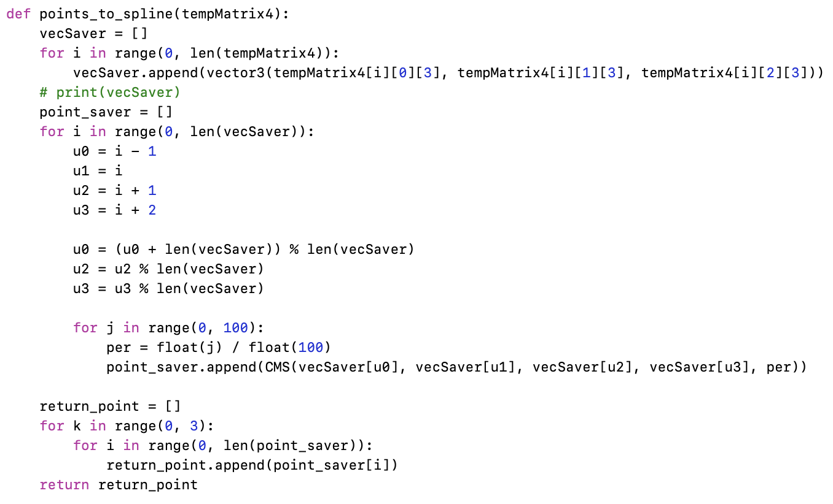

소가 지나가는 궤적 포인트 만들기

5. onKeyPress



번호키를 누르면 카메라가 바뀌도록 구현

/* 소 여섯개 복사하기

전역변수로 DrawLine(애니메이션 모드 flag)와 tempCow(소 리스트) 선언 후

마우스의 상태가 GLFW_UP이고 현재 애니메이션 진행 상태가 아닐 때 tempCow에 저장하도록 하고, 리스트에 6개가 쌓였을 때 소가 롤러코스터를 타게 만들었습니다.

/* 소가 롤러코스터 타게 만들기

리스트에 6개가 쌓이면 points_to_spline을 이용하여 소가 이동할 궤적을 만들고, rot_x, rot_y를 사용하여 소가 바라보는 방향을 바꾸어 주었습니다.

/* 소 Drag

세로 드래그 모드이면,

p = Plane(np.array([1, 0, 0]), pp.cowPickPosition)

c = ray.intersectsPlane(p)

으로 가로로 움직이지 못하게 막아주고,

xxx에 전 소의 x좌표를 받아준 후

ray = screenCoordToRay(window, xxx, y)

ray를 구할 때 xxx를 넣어주어 z축으로만 이동할 수 있게 해주었습니다.

가로 드래그를 할 때는

p = Plane(np.array([0, 1, 0]), pp.cowPickPosition)

c = ray.intersectsPlane(p)

로 세로로 움직이지 못하게 해주었습니다.